**SOL·LICITUD DE CESSIÓ D’ESPAI I DE MATERIAL DEL MODERN. CENTRE AUDIOVISUAL I DIGITAL**

|  |  |  |  |  |  |  |  |  |  |  |
| --- | --- | --- | --- | --- | --- | --- | --- | --- | --- | --- |
| **1. DADES IDENTIFICATIVES DE LA PERSONA SOL·LICITANT:** | | | | | | | | | | |
| NOM I COGNOMS: | | |  | | | | | | DNI: |  |
| TELÈFON: |  | | | | E-MAIL: |  | | | | |
| EMPRESA/ENTITAT: (si s'escau) | | |  | | | | | | CIF: (si s'escau) |  |
| **2. DADES DEL PROJECTE** | | | | | | | | | | |
| Títol: | |  | | | | | | | | |
| Descripció del projecte: | | | | | | | | | | |
|  | | | | | | | | | | |
|
| **3. ESPAI SOL·LICITAT** | | | | | | | | | | |
| Plató: | |  | Sala Annexa: | | | |  | Sala de postproducció: | |  |
| DATA | | | | HORA INICI | | | | | HORA FI | |
|  | | | |  | | | | |  | |
| **4. DADES IDENTIFICATIVES DE LES PERSONES QUE UTILITZARAN L'ESPAI:** | | | | | | | | | | |
| NOM | | | COGNOMS | | | | | | DNI | |
|  | | |  | | | | | |  | |
|  | | |  | | | | | |  | |
|  | | |  | | | | | |  | |
|  | | |  | | | | | |  | |
|  | | |  | | | | | |  | |
|  | | |  | | | | | |  | |
|  | | |  | | | | | |  | |
|  | | |  | | | | | |  | |
|  | | |  | | | | | |  | |
|  | | |  | | | | | |  | |
|  | | |  | | | | | |  | |
|  | | |  | | | | | |  | |
|  | | |  | | | | | |  | |
| **5. MATERIAL SOL·LICITAT (especifica les unitats de cada material que utilitzaràs)** | | | | | | | | | | |
| NOM I COGNOMS DEL/LA TÈCNIC/A ACREDITAT/DA I RESPONSABLE DEL MATERIAL SOL·LICITAT | | | | | | | | | | |
|  | | | | | | | | | | |
| **MATERIAL** | | | | | | | **MARCA I MODEL** | | **UNITATS DISPONIBLES** | **Nº UNITATS SOL·LICITADES** |
| **INFRAESTRUCTURA** | | | | | | | | | | |
| Sostre tècnic (Rails electrificats) | | | | | | |  | |  |  |
| Taula de control de senyal DMX del sostre tècnic  (DMX de 192 canals. Permet el control de 12 lluminàries). | | | | | | | Marca Acoustic Control model DMX 1 | | 1 |  |
| Pantògraf (inclou carro de desplaçament i connexió spigot de 16mm) | | | | | | | Marca BEMATIK  model JQ024 | | 6 |  |
| **MATERIAL D'IL·LUMINACIÓ** | | | | | | | | | | |
| Pantalla LED de 360TW (temperatura de color i dimmer regulable) | | | | | | | Marca LUXIBEL  model PANEL360TW | | 2 |  |
| Pantalla LED de 180TW (temperatura de color i dimmer regulable) | | | | | | | Marca LUXIBEL  model PANEL 180TW | | 6 |  |
| Tripode per focus | | | | | | | Marca TRIOPO  model D-280 | | 8 |  |
| Ceferino | | | | | | | Marca NEEWER  model PRO AJUSTABLE | | 6 |  |
| Planxa de porexpan amb pinces | | | | | | |  | | 5 |  |
| Filtres difusió del 100% | | | | | | | Marca ROSCO  model E-COLOUR | | 1 |  |
| Filtres difusió del 50% | | | | | | | Marca ROSCO  model E-COLOUR | | 1 |  |
| Sacs de sorra | | | | | | | 6 sacs marca NEEWER model SANDBAG 2 sacs marca BEMATIK | | 8 |  |
| Connector Schuko (als 2 extrems) de 2m de longitud | | | | | | |  | | 5 |  |
| Connector Schuko (als 2 extrems) de 5 m de longitud | | | | | | |  | | 5 |  |
| Connector Schuko (als 2 extrems) de 10 m de longitud | | | | | | |  | | 2 |  |
| Tripleta de goma amb 3 endolls | | | | | | | Marca PROCAB model PSC104 | | 3 |  |
| Reflector de llum | | | | | | | Interfit | | 1 |  |
| **MATERIAL DE SO** | | | | | | | | | | |
| Micròfon de canó | | | | | | | Azden SGM- PDII | | 1 |  |
| Antivent per micròfons de 285mm a 325mm | | | | | | | Marca Rycote S-Series 375kit | | 2 |  |
| Micròfon de canó | | | | | | | Marca Rode VideoMic Pro | | 2 |  |
| Micròfon canó de condensador | | | | | | | Marca RODE  model NTG-2 | | 1 |  |
| Perxa per microfonia extensible | | | | | | | Marca MILENIUM  model BOOMPOLE L | | 1 |  |
| Micròfon sense fils de diadema | | | | | | | Marca LINE 6  model XD-V55HS | | 2 |  |
| Gravadora d'àudio estèreo (inclou targeta de so de 64GB) | | | | | | | Marca TASCAM  model DR-60DMKII | | 1 |  |
| Altaveus | | | | | | | Model MACKIE  model CR4-X | | 2 |  |
| KIT de cables: xlr-3M/xlr3F;  jack/jack,  minijack/minijack; adaptador jack/minijack; xlr3/minijack | | | | | | |  | | 1 |  |
| Peu de micròfon | | | | | | | Marca SJ model PM-22 | | 1 |  |
| **TRÍPODES** | | | | | | | | | | |
| Sachlter | | | | | | | FSB4 | | 1 |  |
| Vinten | | | | | | | VB-AP 2F | | 1 |  |
| Manfrotto | | | | | | | 05XBB | | 1 |  |
| Hama | | | | | | | Star 75 | | 2 |  |
| **CICLORAMES** | | | | | | | | | | |
| Linòleum Blanc (Mides 5x2m) | | | | | | | Marca TEATRERYA model CONSOR 200 | | 1 |  |
| Linòleum color chroma verd (Mides 7x2m) | | | | | | | Marca TEATRERYA model EVENT | | 1 |  |
| **CÀMERES I OBJECTIUS\*** | | | | | | | | | | |
| Càmera fotografia i vídeo | | | | | | | EOS 5D MARK II | | 2 |  |
| Càmera fotografia i vídeo | | | | | | | EOS7D | | 1 |  |
| Objectiu 8-15 mm (ull de peix) – muntura EF | | | | | | | CANON | | 1 |  |
| Objectiu 16-35mm – muntura EF | | | | | | | CANON | | 1 |  |
| Objectiu 24-70 mm – muntura EF | | | | | | | CANON | | 1 |  |
| Objectiu 35 mm – muntura EF | | | | | | | CANON | | 1 |  |
| Objectiu 50 mm– muntura EF | | | | | | | CANON | | 1 |  |
| Objectiu 70-300 mm– muntura EF | | | | | | | CANON | | 1 |  |
| Flash 580EX II | | | | | | | CANON | | 1 |  |
| Kit d’objectius 35, 50 i 85 mm - muntura PL (per F3) | | | | | | | SONY | | 2 kits |  |
| **ALTRES COMPLEMENTS** | | | | | | | | | | |
| Claqueta | | | | | | | Clavision SSN2819 | | 1 |  |
| Dolly portàtil per càmeres (1 metro) | | | | | | | Cine Slider | | 1 |  |

* Cal tenir en compte que potser és necessari emprar adaptadors per utilitzar els objectius a càmeres CANON amb muntura EOS R. Els kits d’objectius SONY tenen muntura PL específica per la càmera SONY PMW-F3 i poden no ser compatibles amb altres càmeres amb muntura PL.

** L'ús de l'equipament serà gratuït gràcies al cofinançament del fons Europeu de Desenvolupament Regional (FEDER).

**ESQUEMA DEL PLATÓ**

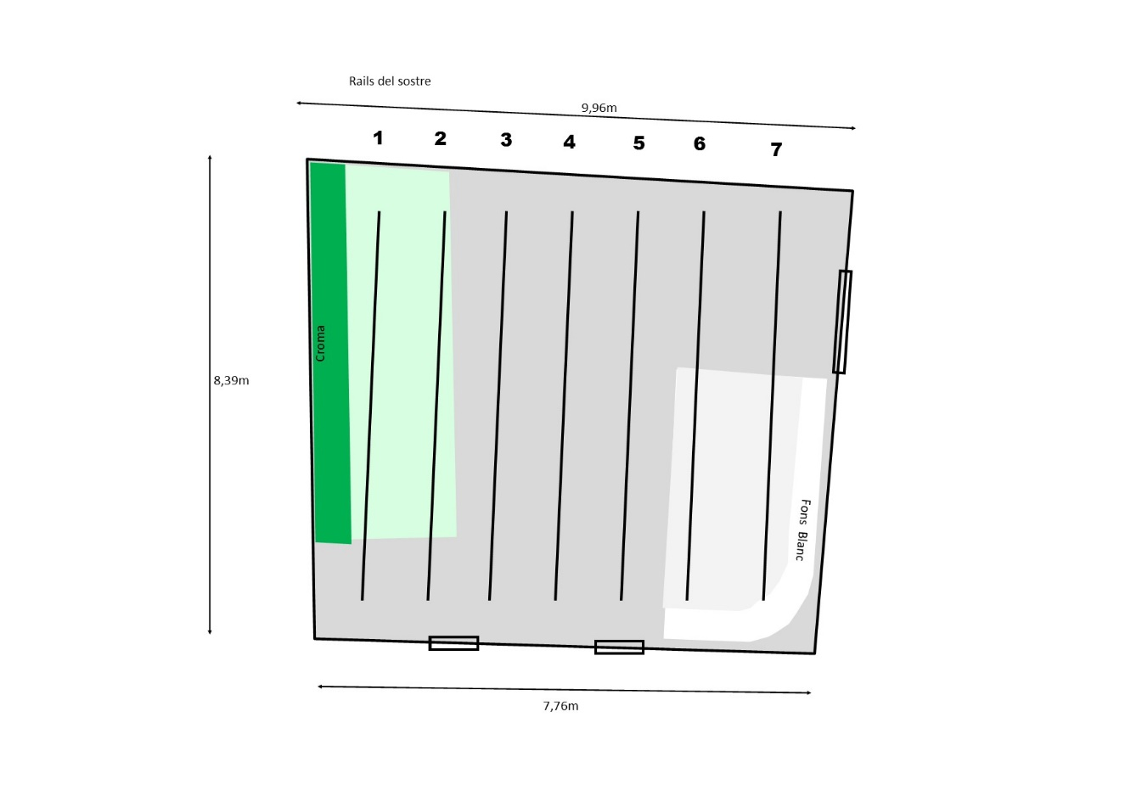

**RESPONSABILITATS DE LA PERSONA SOL·LICITANT:**

* La instal·lació i el manteniment de l'equipament, durant el període d'ús, és responsabilitat de la persona sol·licitant.
* La persona sol·licitant és responsable de la custòdia i del bon ús del material.
* La persona sol·licitant haurà de respondre per qualsevol dany o pèrdua parcial o total, serà la seva responsabilitat tornar l'equip utilitzat en les mateixes condicions en què li va ser lliurat (incloent-hi, formateig de targetes de memòria utilitzades, desinstal·lació de programari, esborrament de cintes o eliminació d’arxius generats per l’ús) dins de l’horari establert de servei.
* La persona sol·licitant es compromet a no treure cap element de l’espai sense el consentiment previ explícit de l'Oficina de Foment de les Arts/Girona Film Office.

El/la sotasignat **DECLARA** sota la seva expressa responsabilitat, que són certes les dades que figuren a la present sol·licitud, així com la documentació que l'acompanya; que **CONEIX I ACCEPTA** les bases que regulen el funcionament i accés al Plató del Centre Audiovisual i Digital.

Girona, a ____ de___________________ de 202__

Signatura